Types of Clay
Black-English
Blue- Spanish
Green- Haitian Creole
Earthenware Clay
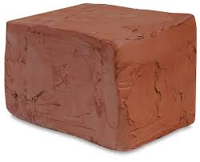

Brown, Red, Grey, and Green Clay with a low firing temperature.
Brown, rojo, gris y verde de la arcilla con una baja temperatura de cocción.
Brown, Wouj, Gri, ak Green Clay ki genyen yon tanperati tire ba.

Stoneware Clay
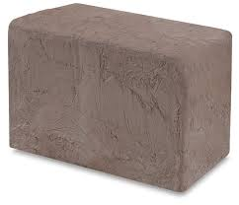
A grey to brown clay with a medium firing temperature. It is also great for dinnerware.
Un gris a la arcilla de color marrón con una temperatura de cocción medio. También es ideal para vajilla.
Yon gri ajil mawon ak yon tanperati tire medyòm. Li se tou gwo pou vesèl.

Porcelain Clay
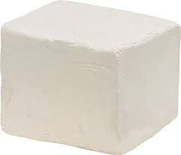

A clay made of Kaolin that is very smooth, shiny, and translucent. This clay is used for fine china an vases.
Una arcilla hecha de caolín que es muy suave, brillante y translúcido. Esta arcilla se utiliza para la porcelana fina un jarrones.
Yon ajil te fè nan Kaolin ki trè lis, klere, ak translusid. Ajil Sa a se itilize pou enpoze amann Lachin yon vaz.

Early Methods
Coils
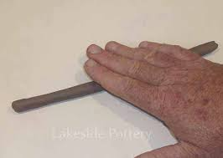
A snake like form you create by rolling clay between your hands.
Una serpiente forma se crea por la arcilla entre sus manos la rodadura.
Yon koulèv tankou fòm ou kreye pa woule ajil ant men ou.

Slab
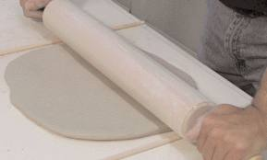
Clay that has been rolled flat between two items such as a rulers. It is Similar to pie dough.
Arcilla que ha sido laminado plano entre dos artículos tales como un gobernantes. Es similar a la masa de tarta.
Clay ki te woule plat ant de bagay sa yo kòm yon chèf. Se menm jan ak farin tat.

Pinch Pot
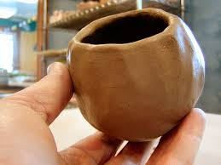
After you roll a ball you insert a thumb and slowly push around the endges until you get a cylinder or bowl shape.
Después de rodar una bola inserta un dedo pulgar y empuje lentamente alrededor de las endges hasta obtener un cilindro o recipiente forma.
Apre ou fin woule yon boul ou insert yon gwo pous ak tou dousman pouse alantou endges yo jiskaske w jwenn yon silenn oswa bòl fòm.

Slip
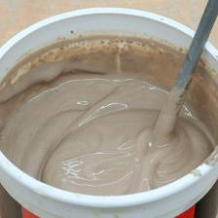
Liquid clay that is used as a glue to connect two pieces of clay that have been scored.
Arcilla líquida que se utiliza como un pegamento para conectar dos piezas de arcilla que han sido anotados.
Ajil Likid ki itilize kòm yon lakòl konekte de moso nan ajil ki te nòt.

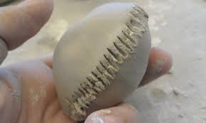
Score

Scoring is scrapping the surface of clay to allow it to be connected.
Spanish
Creol

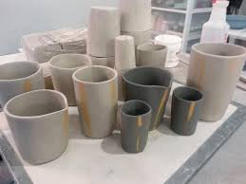
Greenware
Clay that has not been fired.
Arcilla que no ha sido despedido.
Clay ki pa te revoke.

Bisqueware
Clay that has been fired to maturity.
Arcilla que se ha disparado hasta el vencimiento.
Clay ki te yo te tire nan matirite.

Leather Hard
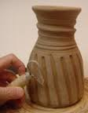
Clay that is hard enough to carve but wet enough it won't crack.
Arcilla que es bastante difícil de tallar, pero lo suficientemente húmeda que no se agrieta.
Clay ki difisil ase yo skilte men mouye ase li pa pral krak.

Underglaze
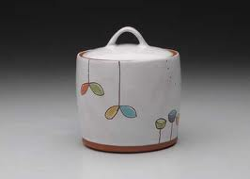
This glaze is the same color before and after firing. It is not shiny. It is clay based. You can paint it on unfired clay.
Este esmalte es del mismo color antes y después de la cocción. No es brillante. Se basa arcilla. Se puede pintar en arcilla sin cocer.
Sa a glase se koulè a menm anvan ak apre tire. Li se pa klere. Li baze ajil. Ou ka penti li sou ajil unfired.

Glaze
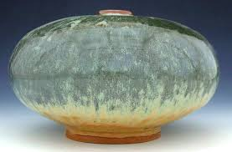
Glaze is a mixture of glass, silica, and water. It is nonporous. It can be unsafe to eat off of.
Glaze es una mezcla de vidrio, sílice, y agua. Es no porosa. Puede ser peligroso para comer fuera de.
Glaze se yon melanj de vè, silica, ak dlo. Li se nonporous. Li kapab danjere yo manje koupe nan.

Modern Techniques
Pottery Wheel
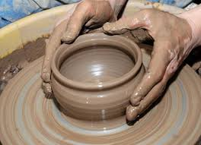
Created by the Mesopotamian people, the pottery wheel is use to make symmetrical pieces.
Creado por el pueblo de Mesopotamia, la rueda de la cerámica es utilizar para hacer piezas simétricas.
Ki te kreye pa moun yo Mesopotamian, volan an potri se sèvi ak fè moso simetrik.

Kiln
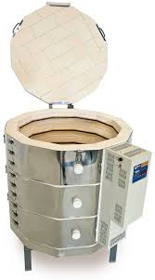

The furnace is used to fire clay to its maturity. Our furnace fires to cone 04.
El horno se utiliza para disparar arcilla a su madurez. Nuestros fuegos horno de cono 04.
Se gwo founo dife a te itilize nan dife ajil nan matirite li yo. Dife gwo founo dife nou yo kòn 04.

Press Mold
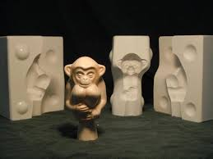
2 pieces of plaster used to press soft clay into a given shape.
2 piezas de yeso utilizados para presionar arcilla blanda en una forma determinada.
2 moso nan lacho itilize nan laprès ajil mou nan yon fòm bay yo.

Slip Mold
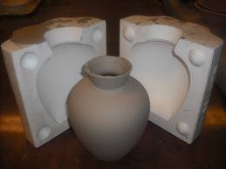
a plaster mold with a hole to pour liquid clay into until the desired thickness is reached.
un molde de yeso con un agujero para verter líquido en arcilla hasta que se alcanza el espesor deseado.
yon mwazi lacho ak yon twou nan vide ajil likid nan jiskaske epesè a vle rive jwenn.

Transparent
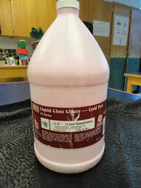
Able to be seen through
Capaces de verse a través de
Kapab yo dwe wè nan

Opaque
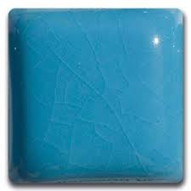
Not able to be seen through
No es capaz de ver a través de
Pa kapab dwe wè nan

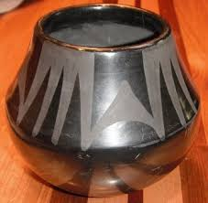
Matte
Dull or not shiny
Dull o no brillante
Mat oswa ou pa klere

Glossy
Shinny in appearance
Brillante en la apariencia
Shiny nan aparans

Greenware
C
Ar
Cla

Greenware
C
Ar
Cla

